臺北市國民小學推動兒童深耕閱讀四年計畫100年度活動推廣組
線上讀書會操作說明
一、上線時間：100年02月01日～100年12月31日。
二、帳號說明：
(一)學生帳號規則為：校名英文縮寫+學號，如學號950001的學生，帳號為estmue950001。
(二)本年度活動開始前已將所有帳號密碼還原，首次登入時，帳號密碼一致，登入後再自行修改密碼、填寫(或確認)e-mail，忘記密碼時會寄送mail告知。
三、線上發表步驟：
(一)前進「兒童深耕閱讀教育網」http://reading.tp.edu.tw/index.aspx
(二) 學生操作說明。
1.輸入帳號與密碼登入網站。
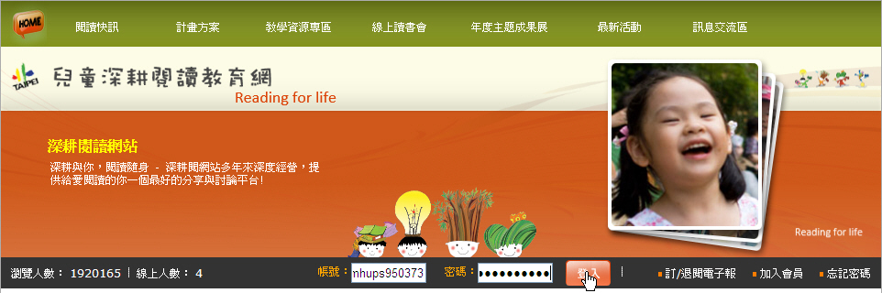
填寫「帳號、密碼」後按『登入』。(第一次登入帳密一致)
校名英文縮寫+學號

2.登入完成，請教師指導學生進行帳號資料修改，(尤其是密碼)點擊右側帳號名稱，請填入e-mail，以便忘記密碼時寄送密碼至信箱中。
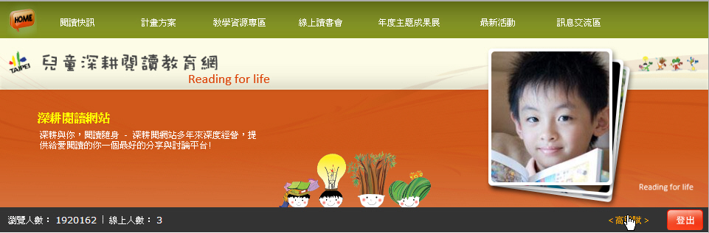
點擊姓名，可進入個人帳號資料修改。姓名請勿修改。

3.登入網站後，請依據閱讀材料類別點選網站上方選單『線上讀書會』之『手不釋卷-讀好書』、『絲竹知音-樂音樂』或『心靈饗宴-看好戲』進入發表。


4.本年度『手不釋卷-讀好書』、『絲竹知音-樂音樂』或『心靈饗宴-看好戲』之下都設有「一般閱讀區」和「主題閱讀區」，請指導學生依據閱讀內容點選正確區域進入發表，發表區域不正確或發表內容有不雅之字句或抄襲他人之心得網站管理者將逕行刪除該筆發表記錄，不另行通知。
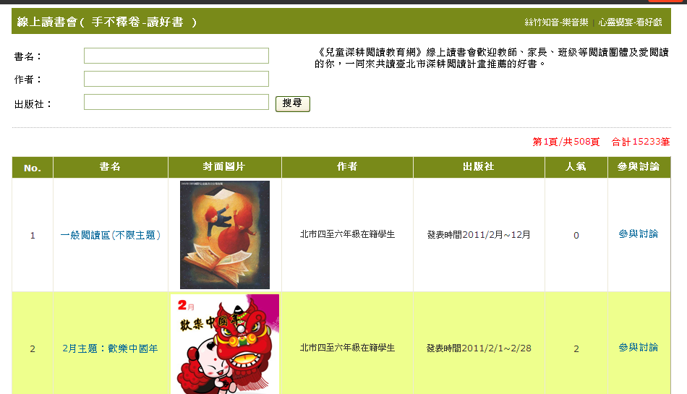
「一般閱讀區」，不限制閱讀書目，非每月主題的閱讀心得皆在此區內發表，整年度使用。
「主題閱讀區」，每月開設一個，發表書目與內容需與主題相關。

5.討論區內有「發表規則」及「發表格式範例」提供教師指導時參考，
學生也可在發表前閱讀。(發表格式不符合者不納入獎勵。) 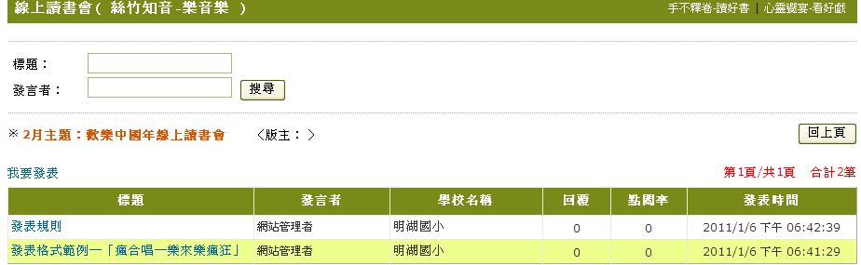

6.點選「我要發表」開始發表，完成後按下「送出」確認即可。
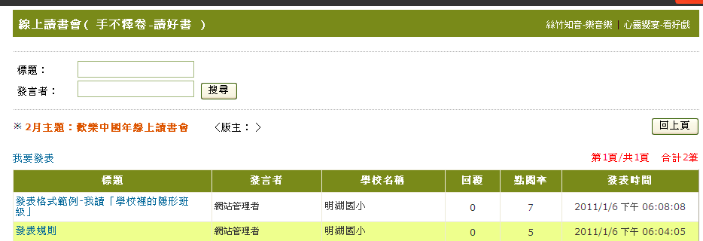
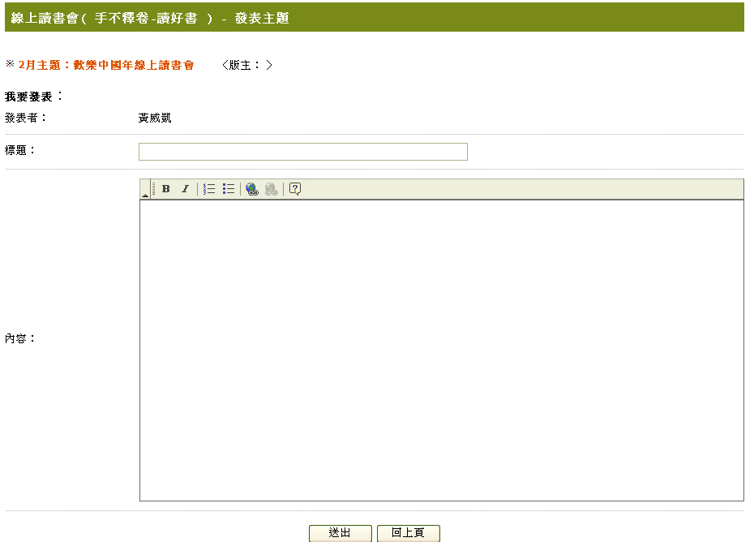
發表標題須包含閱讀作品名稱
發表內容須包含作品簡介(書名、作者、出版社)和署名(學校、班級、姓名)。
輸入完後按下『送出』即可。

